Los pequeños y medianos municipios más buscados para rentar
11 de septiembre de 2023, Ciudad de México, México. Tlalnepantla de Baz, Naucalpan de Juárez y Zapopan son los lugares más buscados para rentar una vivienda fuera de la Ciudad de México y las capitales estatales. Lamudi, el portal inmobiliario líder en México, presenta un análisis sobre demanda inmobiliaria a nivel nacional enfocado en municipios de pequeña y mediana escala, con el objetivo de profundizar en la dinámica de la industria sin considerar los principales ejes urbanos y económicos del país.
El siguiente gráfico muestra el porcentaje de búsquedas por departamentos en renta realizadas entre mayo y julio de 2023, a través de Lamudi y el resto de plataformas de la red de LIFULL Connect.
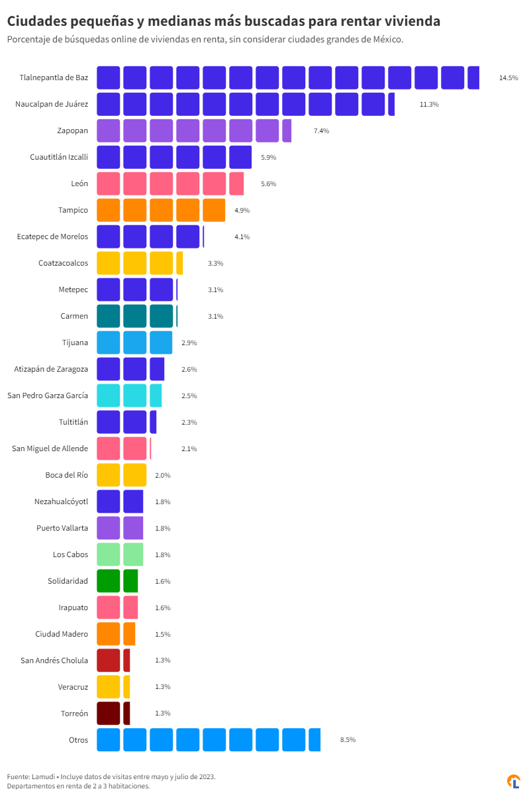
Ver gráfico
Inserta el gráfico en tu nota, con este código (embed code)
<iframe src="https://bit.ly/mexico-municipios-mas-buscados-rentar-lamudi" title="Ciudades pequeñas y medianas con más búsquedas de renta" class="flourish-embed-iframe" frameborder="0" scrolling="no" style="width:100%;height:650px;" sandbox="allow-same-origin allow-forms allow-scripts allow-downloads allow-popups allow-popups-to-escape-sandbox allow-top-navigation-by-user-activation"></iframe>
Es importante destacar que los precios presentados en este informe son referenciales y pueden variar según las características específicas de cada vivienda. Lamudi presenta un rango de precios que se adapta a la mayoría de la oferta del mercado. Para llevar a cabo este análisis, se excluyeron las capitales de los estados mexicanos, así como las alcaldías de la Ciudad de México

Tlalnepantla de Baz, Estado de México
Tlalnepantla encabeza esta lista como el municipio más buscado para rentar, atrayendo el 14.5% de las visitas. Es uno de los más industrializados del país, sede de 16 zonas industriales y más de 2000 empresas. Se encuentra a 45 minutos del norte de la Ciudad de México, siendo una gran opción para vivir cerca de la urbe. Cuenta con importantes fraccionamientos como Jardines de Santa Mónica, Viveros de la Loma, Valle Dorado, Club de Golf Bellavista y Jardines de Bellavista, entre otros. El precio de renta aquí varía entre $8,900 y $21,000 pesos.

Naucalpan de Juárez, Estado de México
Naucalpan, uno de los municipios con mayor afluencia económica del Estado de México, cuenta con el 11.3% de las búsquedas para rentar un inmueble, está a 35 minutos aproximadamente de la Ciudad de México y tiene abundantes áreas verdes. Sin embargo, la inseguridad es uno de los principales problemas en las colonias populares. En la zona residencial se encuentran fraccionamientos como Ciudad Satélite, Lomas Verdes, Echegaray, Lomas de Tecamachalco y Paseos del Bosque. La renta mensual varía entre $20,000 y $36,000 pesos.
Zapopan, Jalisco
Zapopan por su parte cuenta con el 7.4% de las búsquedas de viviendas para rentar y es el segundo municipio más poblado del Área Metropolitana de Guadalajara. Este municipio es una excelente opción residencial para los que buscan vivir fuera del centro de la ciudad. Algunas de sus localidades más importantes son Puerta de Hierro, Nuevo México, San Francisco Tesistán y Valle Real. El precio de renta en Zapopan varía desde $18,000 hasta $35,000 pesos.
Cuautitlán Izcalli, Estado de México
Cuautitlán Izcalli está en el cuarto lugar de la lista con el 5.9% de búsquedas y es uno de los municipios que conforman la Zona Metropolitana de la Ciudad de México. Se encuentra a 40 minutos del norte de la ciudad y cuenta con 9 parques industriales, aunque su principal actividad económica es el comercio minoritario. Las colonias que destacan en Cuautitlán Izcalli son: Ensueños, Centro Urbano, Bosques del Lago, Lago de Guadalupe, Cofradía, Colinas del Lago, entre otros. La renta mensual varía entre $9,000 y $13,000 pesos.
León, Guanajuato
En el quinto lugar de la lista se encuentra León con el 5.6% de las búsquedas. El municipio pertenece a la zona del Bajío y forma parte de la Zona Metropolitana de León. Cuenta con un clima cálido y es famoso por su importante industria de fabricación de calzado. Las localidades más importantes de León son: León de los Aldama, Duarte y San Juan de Abajo. En cuanto a colonias para vivir destacan El Molino Residencial y Golf, León Moderno, Jardines del Moral, Valle del Campestre, entre otros. El precio de renta mensual varía entre $12,500 y $24,500.
Los municipios con menos del 5% de las búsquedas son variados. Por un lado destacan los que tienen playa o están cerca de una, por lo que su ambiente es más tranquilo, como Tampico, Coatzacoalcos, Los Cabos, Carmen, Boca del Río, Puerto Vallarta, Ciudad Madero, Solidaridad, Veracruz y Tijuana. Este último ha tenido un importante crecimiento económico y residencial en los últimos años.
Por otro lado, también están los municipios próximos a ciudades más grandes: Ecatepec y Atizapán de Zaragoza, cerca de la Ciudad de México; San Pedro Garza y García a Monterrey.
Metodología y consideraciones
- Los precios referenciales presentados anteriormente para cada ciudad pueden variar de acuerdo con las características de la vivienda. En Lamudi presentamos un rango de precios que se ajusta a la mayoría de la oferta del mercado.
- Se tomaron en cuenta datos de búsquedas (visitas online) entre mayo y julio de 2023 para casas y departamentos.
- Se excluyeron del análisis todos los municipios y ciudades que son capitales estatales, así como la Ciudad de México.

Sobre Lamudi y LIFULL Connect
Lamudi México es la plataforma en línea líder en bienes raíces que conecta a quienes buscan propiedades con profesionales del sector. Lanzado en 2013, Lamudi se convirtió rápidamente en un destino digital para quienes buscan comprar, alquilar o vender propiedades en todo el país. La interfaz fácil de usar y las características intuitivas de Lamudi México facilitan que cualquier persona encuentre la propiedad de sus sueños. En 2023 pasó a formar parte de Lifull Connect, el grupo líder en plataformas de venta y agregadores digitales propiedad de LIFULL. Atiende a más de 180 millones de usuarios mensualmente, con más de 250 sitios en 63 países.
Contacto de prensa | Giselle Martínez  Data Journalist  prensa@lifullconnect.com  +52 5611789382

